# **Cổ Phục Huế – Vẻ Đẹp Thanh Lịch và Trang Nhã của Kinh Thành Xưa**

Huế – vùng đất cố đô với bề dày lịch sử và văn hóa đặc sắc – từ lâu đã được biết đến như cái nôi của nghệ thuật cung đình Việt Nam. Một trong những di sản văn hóa độc đáo nhất mà Huế để lại chính là cổ phục, trang phục truyền thống mang đậm nét thanh lịch, trang nhã, thể hiện phong cách vương giả và tinh thần dân tộc.

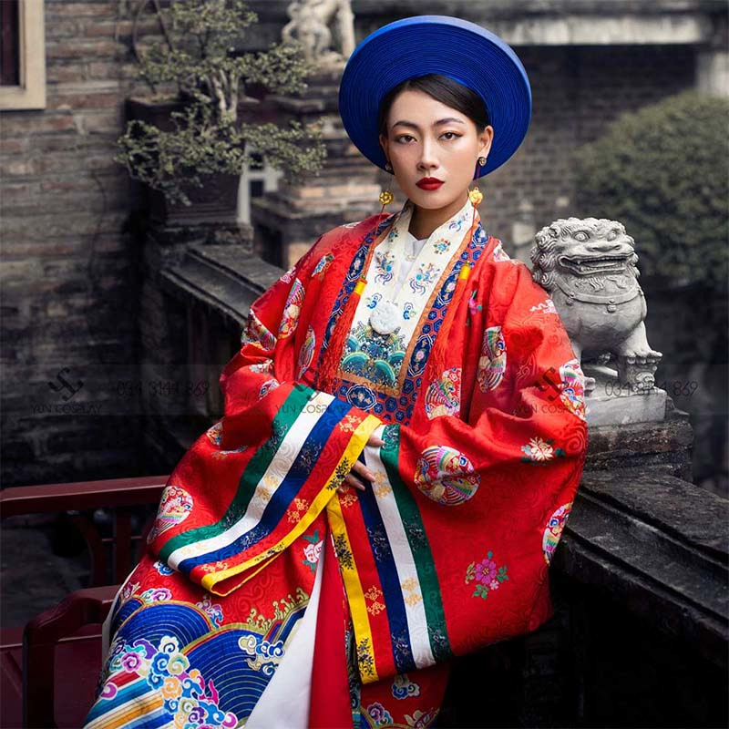

## **Sự Hình Thành và Phát Triển của Cổ Phục Huế**

Cổ phục Huế chịu ảnh hưởng sâu sắc từ các triều đại phong kiến, đặc biệt là thời Nguyễn (1802-1945). Trong giai đoạn này, triều đình quy định chặt chẽ về trang phục của vua, hoàng tộc, quan lại và dân thường, tạo nên một hệ thống y phục phong phú, phản ánh sự phân tầng xã hội và nét đẹp văn hóa cung đình.

## **Các Loại Cổ Phục Đặc Trưng**

1. **Phục Trang Hoàng Gia**
   * **Long bào**: Là trang phục dành riêng cho vua, được may bằng gấm thêu rồng uy nghi, biểu trưng cho quyền lực tối thượng.
   * **Phượng bào**: Dành cho hoàng hậu, công chúa, được trang trí họa tiết phượng hoàng, tượng trưng cho sự cao quý và mềm mại.

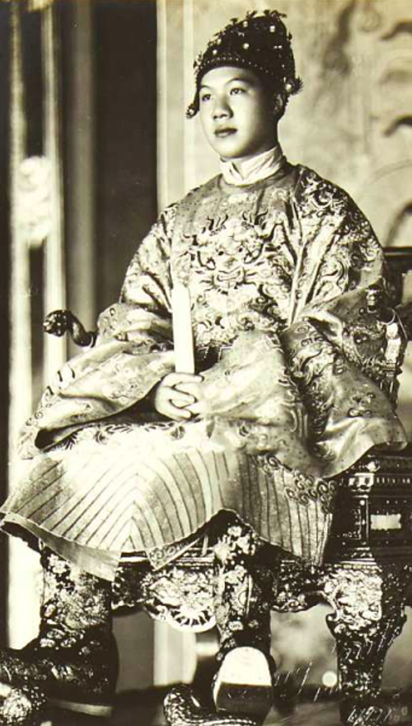

1. **Trang Phục Quan Lại**
   * **Triều phục**: Áo dài rộng với đai ngọc, mũ cánh chuồn dành cho các quan đại thần khi vào triều.
   * **Nhật bình**: Một kiểu áo dài đặc trưng dành cho nữ quý tộc, thường có thiết kế vuông vắn, tay rộng và họa tiết cầu kỳ.

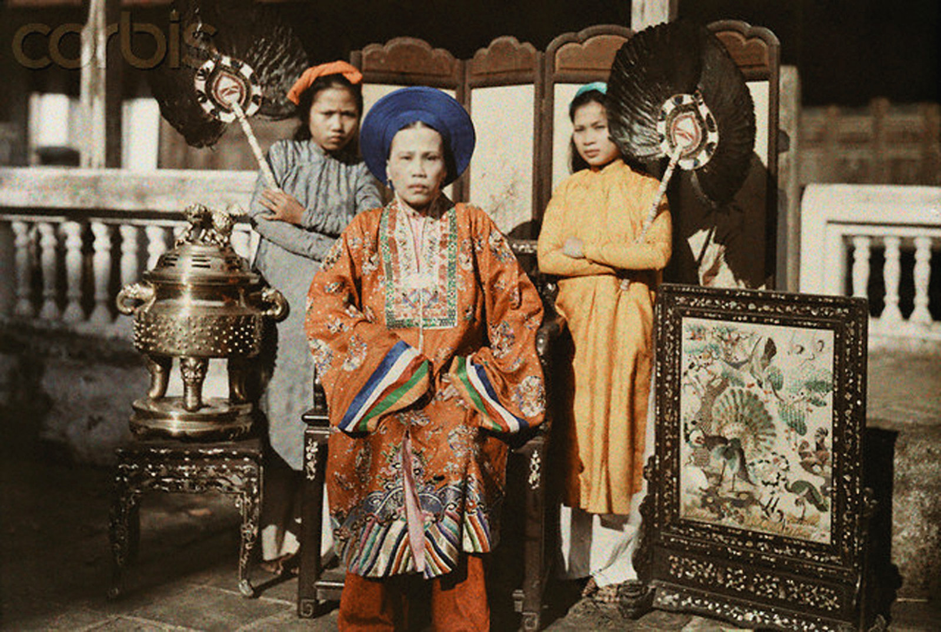

1. **Trang Phục Dân Gian**
   * **Áo dài ngũ thân**: Là trang phục phổ biến của người dân xứ Huế, mang vẻ đẹp kín đáo, thanh lịch nhưng vẫn rất duyên dáng.
   * **Áo tấc**: Được sử dụng trong các dịp lễ hội và quan trọng, với thiết kế tay áo rộng, đứng dáng, thể hiện sự tôn nghiêm.

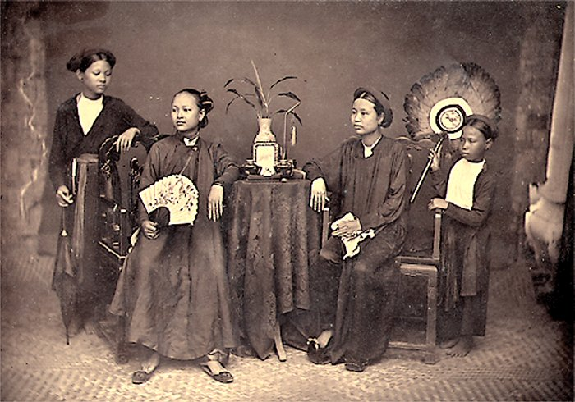

## **Ý Nghĩa và Giá Trị Văn Hóa**

Cổ phục Huế không chỉ đơn thuần là những bộ trang phục mà còn là sự kết tinh của văn hóa, nghệ thuật và lịch sử. Mỗi chi tiết trên y phục đều mang ý nghĩa biểu trưng sâu sắc, thể hiện đẳng cấp, phẩm hạnh và tinh thần của người mặc. Ngày nay, cổ phục Huế đang dần được phục dựng và tôn vinh qua các lễ hội, chương trình biểu diễn nghệ thuật, góp phần bảo tồn bản sắc văn hóa dân tộc.

## **Bảo Tồn và Phát Huy Cổ Phục Huế**

Nhằm khôi phục và phát huy giá trị cổ phục Huế, nhiều nhà nghiên cứu và nghệ nhân đã không ngừng tìm hiểu, tái hiện những thiết kế nguyên bản từ triều Nguyễn. Các chương trình trình diễn cổ phục, hội thảo nghiên cứu và ứng dụng cổ phục vào đời sống hiện đại ngày càng phổ biến, giúp thế hệ trẻ hiểu và trân quý hơn về nét đẹp văn hóa truyền thống.

# **Kết Luận**

Cổ phục Huế là một di sản quý giá, phản ánh sự tinh tế và mỹ học của người Việt xưa. Việc gìn giữ và phát triển cổ phục không chỉ góp phần làm sống lại nét đẹp cung đình mà còn giúp quảng bá hình ảnh Huế - một vùng đất di sản với bề dày văn hóa lâu đời – đến với bạn bè trong và ngoài nước.